Pracovní list – Protiklady

Pozorně si prohlédni obrázky, zjistíš, že k sobě dva vždy patří… Jen naopak…

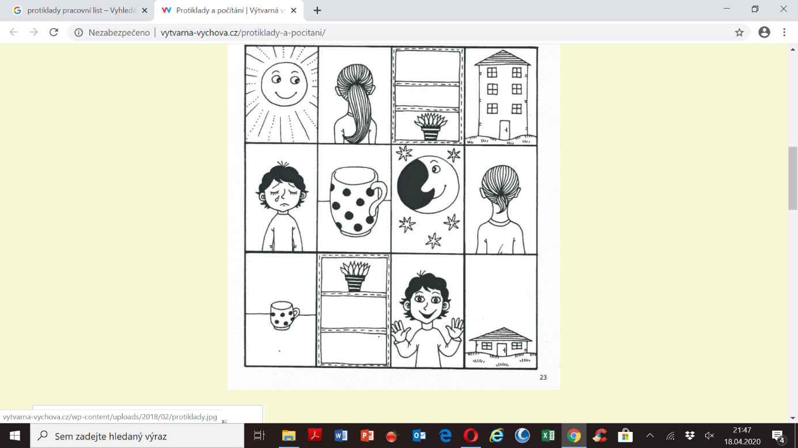např. den a noc ☺